Konkurs
fotograficzny
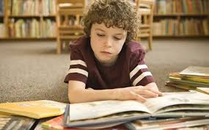

Biblioteka zaprasza uczniów z klas VI – VIII do udziału
w konkursie fotograficznym
pt. „Z książką mi do twarzy”

Celem konkursu jest promowanie czytelnictwa wśród młodzieży
oraz rozwijanie uzdolnień młodzieży.
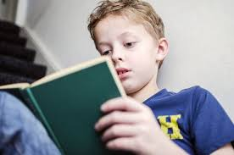

Warunki konkursu:
- W konkursie mogą wziąć udział uczniowie z klas VI – VIII
- Przedmiotem konkursu jest wykonanie zdjęcia swojej lub innej osoby z książką
- Format zdjęcia: 20 x 25 cm
- Zdjęcia można wykonać w dowolnej scenerii
- Na odwrocie napisać imię, nazwisko, klasę.

Wywołane zdjęcia prosimy oddać w bibliotece na ul. Inki (po otwarciu szkoły).
Wyróżnione prace będą wyeksponowane na korytarzu I piętra.
Przewidziane są nagrody, dyplomy, oceny z plastyki oraz pochwały do dziennika.

O szczegółowe informacje proszę pytać na Dzienniku Vulcan u pani Marioli Farny.

